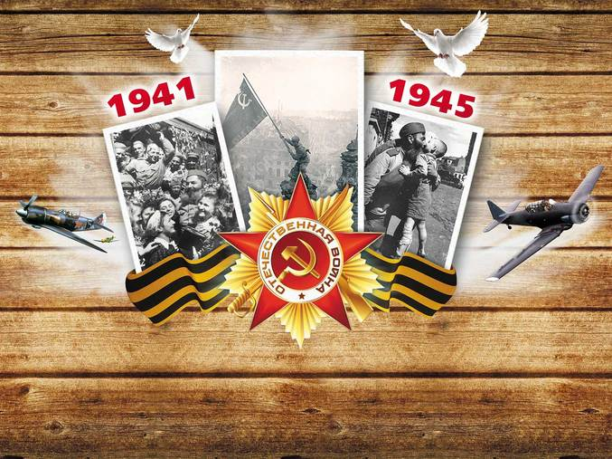

Стихи о Великой Отечественной Войне
22 июня 1941 года
Казалось, было холодно цветам, и от росы они слегка поблёкли.
Зарю, что шла по травам и кустам, обшарили немецкие бинокли.
Цветок, в росинках весь, к цветку приник, и пограничник протянул к ним руки.
А немцы, кончив кофе пить, в тот миг влезали в танки, закрывали люки.
Такою все дышало тишиной, что вся земля еще спала, казалось.
Кто знал, что между миром и войной всего каких-то пять минут осталось!
Я о другом не пел бы ни о чем, а славил бы всю жизнь свою дорогу,
Когда б армейским скромным трубачом я эти пять минут трубил тревогу.

Жди меня...
Жди меня, и я вернусь. Только очень жди,
Жди, когда наводят грусть желтые дожди,
Жди, когда снега метут, жди, когда жара,
Жди, когда других не ждут, позабыв вчера.
Жди, когда из дальних мест писем не придет,
Жди, когда уж надоест всем, кто вместе ждет.
Жди меня, и я вернусь, не желай добра
Всем, кто знает наизусть, что забыть пора.
Пусть поверят сын и мать в то, что нет меня,
Пусть друзья устанут ждать, сядут у огня,
Выпьют горькое вино на помин души...
Жди. И с ними заодно выпить не спеши.
Жди меня, и я вернусь, всем смертям назло.
Кто не ждал меня, тот пусть скажет: - Повезло.
Не понять, не ждавшим им, как среди огня
Ожиданием своим ты спасла меня.
Как я выжил, будем знать только мы с тобой,-
Просто ты умела ждать, как никто другой.

Голос родины
В суровый год мы сами стали строже,
Как темный лес, притихший от дождя,
И, как ни странно, кажется, моложе,
Все потеряв и сызнова найдя.
Средь сероглазых, крепкоплечих, ловких,
С душой как Волга в половодный час,
Мы подружились с говором винтовки,
Запомнив милой Родины наказ.
Нас девушки не песней провожали,
А долгим взглядом, от тоски сухим,
Нас жены крепко к сердцу прижимали,
И мы им обещали: отстоим!
Да, отстоим родимые березы,
Сады и песни дедовской страны,
Чтоб этот снег, впитавший кровь и слезы,
Сгорел в лучах невиданной весны.
Как отдыха душа бы ни хотела,
Как жаждой ни томились бы сердца,
Суровое, мужское наше дело
Мы доведем - и с честью - до конца!

Ушёл из жизни ветеран
Ушёл из жизни ветеран,
Но от обид, а не от ран,
Где та страна, в которой жил,
Что защищал, что он любил?
Он трудно жил при жизни той,
Ему теперь: "Кто ты такой?",
"Медали можно ведь купить!",
Как он такое мог простить?
Другим путём идёт страна,
Ему подачка не нужна,
Дожил без денег до седин,
И обходился без машин.
А раны старые болят,
Он помнит лица тех ребят,
Что уходили на войну,
Не видя первую весну.
И вот уходят старики,
Подчас от боли и тоски,
Хотя есть внуки и семья,
Они - история твоя!

Песня смелых
Стелются черные тучи, молнии в небе снуют.
В облаке пыли летучей трубы тревогу поют.
С бандой фашистов сразиться смелых Отчизна зовет.
Смелого пуля боится, смелого штык не берет.
Ринулись ввысь самолеты, двинулся танковый строй.
С песней пехотные роты вышли за Родину в бой.
Песня — крылатая птица — смелых скликает в поход.
Смелого пуля боится, смелого штык не берет.
Славой бессмертной покроем в битвах свои имена.
Только отважным героям радость победы дана.
Смелый к победе стремится, смелым дорога вперед.
Смелого пуля боится, смелого штык не берет.

Учила жизнь сама меня
Учила жизнь сама меня. Она сказала мне,-
Когда в огне была броня и я горел в огне,-
Держись, сказала мне она, и верь в свою звезду,
Я на земле всего одна, и я не подведу.
Держись, сказала, за меня. И, люк откинув, сам
Я вырвался из тьмы огня - И вновь приполз к друзьям.
Сергей Орлов

Дом бойца
Столько было за спиною городов, местечек, сел,
Что в село свое родное не заметил, как вошел.
Не один вошел - со взводом, не по улице прямой -
Под огнем, по огородам добирается домой...
Кто подумал бы когда-то, что достанется бойцу
С заряженною гранатой к своему ползти крыльцу?
А мечтал он, может статься, подойти путем другим,
У окошка постучаться жданным гостем, дорогим.
На крылечке том с усмешкой притаиться, замереть.
Вот жена впотьмах от спешки дверь не может отпереть.
Видно знает, знает, знает, кто тут ждет за косяком...
"Что ж ты, милая, родная, выбегаешь босиком?.."
И слова, и смех, и слезы - все в одно сольется тут.
И к губам, сухим с мороза, губы теплые прильнут.
Дети кинутся, обнимут... младший здорово подрос...
Нет, не так тебе, родимый, заявиться довелось.
Повернулись по-иному все надежды, все дела.
На войну ушел из дому, а война и в дом пришла.
Смерть свистит над головами, снег снарядами изрыт.
И жена в холодной яме где-нибудь с детьми сидит.
И твоя родная хата, где ты жил не первый год,
Под огнем из автоматов в борозденках держит взвод.
- До какого ж это срока, - говорит боец друзьям, -
Поворачиваться боком да лежать, да мерзнуть нам?
Это я здесь виноватый, хата все-таки моя.
А поэтому, ребята, - говорит он, - дайте я...
И к своей избе хозяин, по-хозяйски строг, суров,
За сугробом подползает вдоль плетня и клетки дров.
И лежат, следят ребята: вот он снег отгреб рукой,
Вот привстал. В окно - граната, и гремит разрыв глухой...
И неспешно, деловито встал хозяин, вытер пот...
Сизый дым в окне разбитом, и свободен путь вперед.
Затянул ремень потуже, отряхнулся над стеной,
Заглянул в окно снаружи - и к своим: - Давай за мной...
А когда селенье взяли, к командиру поскорей:
- Так и так. Теперь нельзя ли повидать жену, детей?..
Лейтенант, его ровесник, воду пьет из котелка.
- Что ж, поскольку житель местный...- И мигнул ему слегка. -
Но гляди, справляйся срочно, тут походу не конец. -
И с улыбкой: - Это точно, - отвечал ему боец...

День победы
День Победы. И в огнях салюта будто гром: - Запомните навек,
Что в сраженьях каждую минуту, да, буквально каждую минуту
Погибало десять человек! Как понять и как осмыслить это:
Десять крепких, бодрых, молодых, полных веры, радости и света
И живых, отчаянно живых! У любого где-то дом иль хата,
Где-то сад, река, знакомый смех, мать, жена... А если неженатый,
То девчонка - лучшая из всех. На восьми фронтах моей отчизны
Уносил войны водоворот каждую минуту десять жизней,
Значит, каждый час уже шестьсот!.. И вот так четыре горьких года,
День за днем - невероятный счет! Ради нашей чести и свободы
Все сумел и одолел народ. Мир пришел как дождь, как чудеса,
Яркой синью душу опаля... В вешний вечер, в птичьи голоса,
Облаков вздымая паруса, как корабль плывет моя Земля.
И сейчас мне обратиться хочется к каждому, кто молод и горяч,
Кто б ты ни был: летчик или врач. Педагог, студент или сверловщица...
Да, прекрасно думать о судьбе очень яркой, честной и красивой.
Но всегда ли мы к самим себе подлинно строги и справедливы?
Ведь, кружась меж планов и идей, мы нередко, честно говоря,
Тратим время попросту зазря на десятки всяких мелочей.
На тряпье, на пустенькие книжки, на раздоры, где не прав никто,
На танцульки, выпивки, страстишки, господи, да мало ли на что!
И неплохо б каждому из нас, а ведь есть душа, наверно, в каждом,
Вспомнить вдруг о чем-то очень важном, самом нужном, может быть, сейчас.
И, сметя все мелкое, пустое, скинув скуку, черствость или лень,
Вспомнить вдруг о том, какой ценою куплен был наш каждый мирный день!
И, судьбу замешивая круто, чтоб любить, сражаться и мечтать,
Чем была оплачена минута, каждая-прекаждая минута,
Смеем ли мы это забывать?! И, шагая за высокой новью,
Помните о том, что всякий час вечно смотрят с верой и любовью
Вслед вам те, кто жил во имя вас!
( Э. Асадов)

Братские могилы
На братских могилах не ставят крестов,
И вдовы на них не рыдают,
К ним кто-то приносит букеты цветов,
И Вечный огонь зажигают.
Здесь раньше вставала земля на дыбы,
А нынче - гранитные плиты.
Здесь нет ни одной персональной судьбы -
Все судьбы в единую слиты.
А в Вечном огне виден вспыхнувший танк,
Горящие русские хаты,
Горящий Смоленск и горящий рейхстаг,
Горящее сердце солдата.
У братских могил нет заплаканных вдов -
Сюда ходят люди покрепче.
На братских могилах не ставят крестов,
Но разве от этого легче?.
(В. Высоцкий)

Ветераны Великой Отечественной
Как мало их осталось на земле
Не ходят ноги и тревожат раны,
И ночью курят, чтобы в страшном сне,
Вновь не стреляли в них на поле брани.

Мне хочется их каждого обнять,
Теплом душевным с ними поделиться,
Была бы сила, чтобы время вспять…
Но я не Бог…война им снова снится.
Пусть внукам не достанется война
И грязь её потомков не коснётся,
Пусть курит бывший ротный старшина
И слушает, как правнучек смеётся.
( Юрий Соловьёв)

Пословицы о войне
Худой мир лучше любой брани.
Дружно за мир стоять - войне не бывать.
Веселое горе - солдатская жизнь.
Если хочешь мира, будь готов к войне.
Войну хорошо слышать, да тяжело видеть
Пуля чинов не разбирает.
Что с бою взято, то свято.
Войной да огнём не шутят.
Кто не хочет кормить свою армию, будет кормить чужую.
Кому война, а кому мать родна.
Война-это большое болото: легко влезть, но трудно выбраться.
Хочешь победить на войне, работай вдвойне.
Воин воюет, а детки горюют.
Один в поле не воин.
Кому мир недорог, тот нам и ворог.
Мир строит, война разрушает.
Держи порох сухим - будешь непобедим.
В бою побывать - цену жизни узнать.
Война войной, а обед, по расписанию.
Миром дорожить - людям долго жить.
Война приносит шрамы и раны.
Кто к нам с мечом придет, от меча и погибнет.
Былой славой боя не выиграешь.
На войне, как на войне.
Мир да лад - божья благодать.
Хочешь мира - готовься к войне.
Мир вам, и я к вам!
С миру по нитке - Гитлеру веревка.
Чем дальше в лес, тем хуже для СС.
Друзья познаются в бою.
Шаг ВПЕРЕД - шаг к ПОБЕДЕ!
Война-забава королей.
Две воли в поле - кому Господь поможет
Война привлекает тех, кто ее не знает
Кто любит войну, у того все со временем становятся врагами
Мир на свете будет - его хотят все трудящиеся люди.
От Москвы и до Берлина дороженька узкая.
Сколько Гитлер не воюй, победа будет русская!
Война кровь любит.
Не мечи таких стрел, которых ты не в силах отразить.
Стремись завоевать не мир, а его знание.
Выиграна война, но не мир.
Мир-добродетель цивилизации, война - её преступление.
Худой мир лучше доброй брани.
Без смелости не возьмешь крепости.
Бой красен мужеством, а приятель дружеством.
На войне рать крепка воеводою.
Не пуля, а человек человека из ружья убивает.
Пуля дура, штык молодец.
Солдат близко - кланяйся ему низко.
Бей врага винтовкой, бей и сноровкой.
Бой отвагу любит.
Бой - святое дело, иди на врага смело.
Враг рядом - бей прикладом.
Враг хотел пировать, а пришлось горевать.
Врага в слезах не утопишь.
Гвардейский миномет везде врага найдет.
Для советского солдата граница свята.
До Москвы на танках, а от Москвы на санках.
Живя в мире, не забывай о войне.
За край свой насмерть стой.
Кто оружием умело владеет, тот врагов одолеет.
Кто храбр да стоек, тот десятерых стоит.
Лучше умереть в поле, чем в бабьем подоле.
На героя и слава бежит.
Не силою дерутся, а умением.
Плох тот солдат, который не думает быть генералом.
Русский солдат не знает преград.
Сапер ошибается только один раз.
Славу свою добываю в бою.
Смелости учись у разведчика, осторожности у сапера - никогда не ошибешься.
Умелый боец везде молодец.

Рассказ о войне
Победа будет за нами!
С. П. Алексеев
Была самая короткая ночь в году. Люди мирно спали. И вдруг:
— Война! Война!
22 июня 1941 года на нашу Родину напали немецкие фашисты. Напали словно воры, словно разбойники. Они хотели захватить наши земли, наши города и сёла, а наших людей либо убить, либо сделать своими слугами и рабами. Началась Великая Отечественная война. Она продолжалась четыре года.
Нелёгким был путь к победе. Враги напали на нас неожиданно. У них было больше танков и самолётов. Наши армии отступали. Бои шли на земле, в небе, на море. Прогремели великие битвы: Московская, Сталинградская, битва на Курской дуге. 250 дней не сдавался врагу героический Севастополь. 900 дней в страшной блокаде держался мужественный Ленинград. Отважно сражался Кавказ. На Украине, в Белоруссии, в других местах громили захватчиков грозные партизаны. Миллионы людей, в том числе и дети, трудились у заводских станков и на полях страны. Советские люди (Советский Союз — так называлась в те годы наша страна) делали всё, чтобы остановить фашистов. Даже в самые тяжёлые дни они твёрдо верили: «Враг будет разбит! Победа будет за нами!»
И вот пришёл день, когда наступление захватчиков было остановлено. Советские армии погнали фашистов с родной земли.
И снова битвы, битвы, бои, сражения. Всё мощнее, всё несокрушимей удары советских войск. И наступил самый долгожданный, самый великий день. Наши солдаты дошли до границ Германии и штурмом взяли столицу фашистов — город Берлин. Был 1945 год. Цвела весна. Был месяц май.
Фашисты признали полное своё поражение 9 мая. С той поры этот день стал нашим великим праздником — Днём Победы.
Чудеса героизма и храбрости проявили наши люди, защищая от фашистов родную землю.
Брестская крепость стояла на самой границе. Атаковали её фашисты в первый же день войны. Думали: день — и крепость у них в руках. Целый месяц держались наши солдаты. А когда сил не осталось и фашисты ворвались в крепость, последний её защитник написал штыком на стене: «Я умираю, но не сдаюсь».
Была Великая Московская битва. Фашистские танки рвались вперёд. На одном из участков фронта дорогу врагу преградили 28 героев-солдат из дивизии генерала Панфилова. Десятки танков подбили бойцы. А те всё шли и шли. Изнемогали в бою солдаты. А танки всё шли и шли. И всё же не отступили в этом страшном бою панфиловцы. Не пропустили к Москве фашистов.
Генерал Дмитрий Карбышев был ранен в бою и оказался в плену. Он был профессором, очень известным военным строителем. Фашисты хотели, чтобы генерал перешёл на их сторону. Обещали жизнь и высокие посты. Не предал Родину Дмитрий Карбышев. Казнили фашисты генерала. Вывели в сильный мороз на улицу. Облили холодной водой из шлангов.
Василий Зайцев — знаменитый герой Сталинградской битвы. Из своей снайперской винтовки он уничтожил триста фашистов. Неуловим для врагов был Зайцев. Пришлось фашистским командирам вызвать из Берлина знаменитого стрелка. Вот кто уничтожит советского снайпера. Вышло всё наоборот. Зайцев убил берлинскую знаменитость. «Триста первый», — сказал Василий Зайцев.
Во время боёв под Сталинградом в одном из артиллерийских полков прервалась полевая телефонная связь. Рядовой солдат связист Титаев под огнём врага пополз выяснять, в каком месте оборван провод. Нашёл. Только попытался скрутить концы проводов, как осколок неприятельского снаряда попал в бойца. Не успел Титаев соединить провода, тогда, погибая, он их крепко зажал губами. Заработала связь. «Огонь! Огонь!» — снова зазвучали в артиллерийском полку команды.
Много смертей принесла нам война. Двенадцать солдат Григорянов были членами большой армянской семьи. Служили в одном отделении. Вместе ушли на фронт. Вместе отстояли родной Кавказ. Вместе со всеми пошли вперёд. До Берлина дошёл один. Погибли одиннадцать Григорянов. После войны жители города, в котором жили Григоряны, в честь героев посадили двенадцать тополей. Выросли ныне тополя. Стоят они ровно в ряд, словно солдаты в строю, — высокие и красивые. Память вечная Григорянам.
В борьбе с врагами принимали участие подростки и даже дети. Многие из них за отвагу и мужество были награждены боевыми медалями и орденами. Валя Котик в двенадцать лет ушёл разведчиком в партизанский отряд. В четырнадцать лет за свои подвиги стал самым юным Героем Советского Союза.
В Севастополе сражался рядовой пулемётчик. Точно разил врагов. Оставшись один в окопе, принял неравный бой. Был ранен, контужен. Но удержал окоп. Уничтожил до ста фашистов. Ему присвоили звание Герой Советского Союза. Звали пулемётчика Иван Богатырь. Не сыщешь лучшей фамилии.
Лётчик-истребитель Александр Покрышкин сбил первый фашистский самолёт в самом начале войны. Удачлив Покрышкин. Увеличивается число сбитых им самолётов — 5, 10, 15. Сменяются названия фронтов, на которых сражался лётчик. Растёт, растёт героический счёт побед — 20, 30, 40. Война приближалась к концу — 50, 55, 59. Пятьдесят девять самолётов врага сбил лётчик-истребитель Александр Покрышкин.
Стал он Героем Советского Союза.
Стал дважды Героем Советского Союза.
Стал трижды Героем Советского Союза.
Вечная слава тебе, Александр Покрышкин, первый трижды герой в стране.
А вот история ещё одного подвига. Лётчик Алексей Маресьев был сбит в воздушном бою. Он уцелел, но был тяжело ранен. Его самолёт упал на территории врага в глухом лесу. Стояла зима. 18 дней он шёл, а потом полз к своим. Его подобрали партизаны. Лётчик отморозил ноги. Их пришлось ампутировать. Как же летать без ног?! Маресьев научился не только ходить и даже танцевать на протезах, но главное — управлять истребителем. В первых же воздушных боях он сбил три фашистских самолёта.
Шли последние дни войны. Тяжёлые бои велись на улицах Берлина. Солдат Николай Масалов на одной из берлинских улиц, рискуя жизнью, под огнём врага вынес с места боя плачущую немецкую девочку. Война кончилась. В самом центре Берлина в парке на высоком холме возвышается сейчас памятник советскому солдату. Стоит он со спасённой девочкой на руках.
Герои. Герои... Подвиги. Подвиги... Их было тысячи, десятки и сотни тысяч.
Прошло почти семьдесят лет с той страшной поры, когда напали на нашу страну фашисты. Вспомните добрым словом своих дедов и прадедов, всех тех, кто принёс нам победу. Поклонитесь героям Великой Отечественной войны. Героям великой войны с фашистами.

Как все было…
Великая Отечественная война была самым суровым испытанием материальных и духовных сил нашего народа. Победа в этой войне – одна из самых славных дат в героической истории нашей Родины.
«Все мы родом детства», — сказал знаменитый французский летчик и писатель Сент-Экзюпери. Это, конечно, так. Только детство бывает разное. У одних оно — безоблачное, мирное; у других — суровое, сложное, с невзгодами.
Детство многих поколений было омрачено войной. Она началась 22 июня 1941 года. На рассвете, без объявления о нападении, нарушив Мирный договор, гитлеровские войска ворвались на территорию нашей страны.
Война – это взрывы и разруха, голод и бомбёжки, контузии и отчаяние… Много разных бед приносит война. Вместо того, чтобы учиться, строить счастливую жизнь, радоваться мирному небу над головой, людям приходилось терпеть лишения и потери.
Всякому свое дорого и мило. Для нас, для русских, нет ничего милее и дороже святой Руси, той земли, где мы родились, вспоены, вскормлены, где жили наши предки. Не любить своей Родины, не защищать её, то же самое, что не признавать отца, матери, роду, племени.
Жители нашей огромной страны встали на защиту своей Родины. Кто-то воевал на передовой, кто самоотверженно трудился в тылу, делая всё для фронта, для победы. Никто не думал о своей жизни. У всех была одна мысль — отстоять Родину.
Мобилизация, развёртывание стратегических резервов, их массированное использование на решающих участках фронта, позволили нашим Вооружённым Силам уже к концу 1941 года ликвидировать превосходство врага в количестве дивизий, создать условия для изменения соотношения сил и для захвата стратегической инициативы.
Мы победили в войне. И это – огромное счастье. 9 Мая 1945 года — День Великой всемирно-исторической Победы нашей страны и её Вооружённых Сил над фашизмом. Вооружённые Силы своими победами вписали героические страницы во всемирную историю. Народы Европы при содействии Советской Армии также обрели свободу. Перед значительной частью человечества открылись широкие пути для развития, проложенные героизмом русского народа.
В День Победы мы поздравляем наших ветеранов, участников Великой Отечественной войны, настоящих защитников Родины, которые в самые суровые, самые тяжелые годы, когда страна находилась под угрозой потери независимости, боролись за свободу – своих родных и близких, друзей и соотечественников, своей родной земли. В светлый день нашего праздника Победы мы полны чувством национальной гордости. Эта гордость законна, естественна и понятна. Мы гордимся деяниями славных патриотов на фронтах, на заводах и фабриках, в научных организациях, на полях, где растили хлеб. Мы гордимся людьми, которые возвеличили и прославили нашу Родину.

Памятники Великой Отечественной Войны
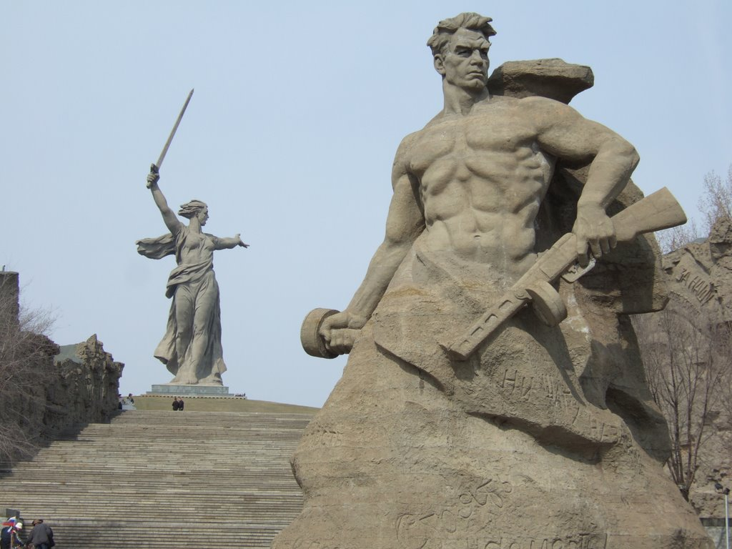
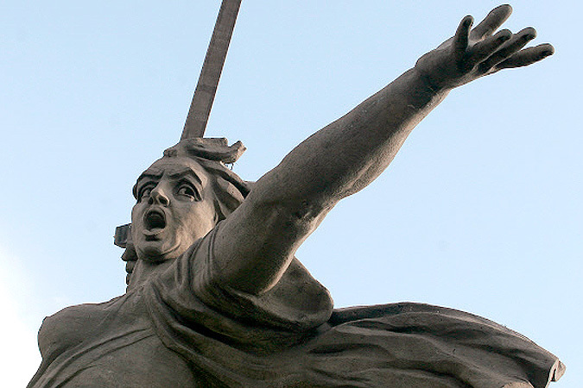
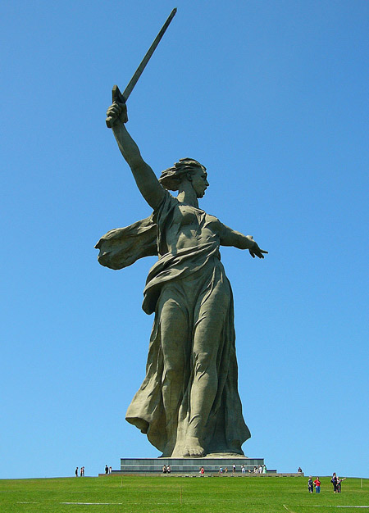
Мамаев курган. Волгоград. Монумент «Родина - мать зовет».

Мама́ев курган — возвышенность на правом берегу реки Волги в Центральном районе города Волгограда, где во время Сталинградской битвы происходили ожесточённые бои с сентября 1942 года по январь 1943 года. Сегодня Мамаев курган известен в первую очередь памятником-ансамблем «Героям Сталинградской битвы» с главным монументом «Родина-мать зовет!». На Мамаевом кургане существует несколько братских и индивидуальных могил, в которых покоится прах более 35 000 человек.

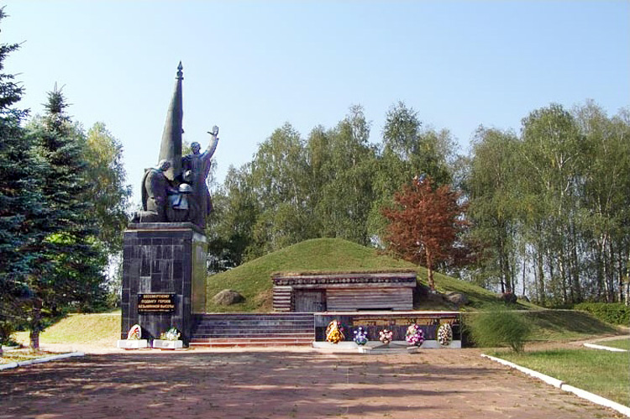
Безымянная высота (холм славы).

Памятник во Всеволожском районе Ленинградской области на правом берегу Невы у Ивановских порогов, напротив устья реки Тосны.
Мемориал входит в состав «Зелёного пояса славы». Сооружён в 1965—1968 годах (архитектор Л. И. Копыловский, скульпторы Г. Д. Ястребенецкий, В. Г. Козенюк).
Это один из наиболее величественных памятников Зеленого пояса Славы. Склоны 20-метрового насыпного холма, похожего на пирамиду, покрыты дёрном; есть смотровые площадки, выполненные в виде остроугольных выступов, к которым ведут лестницы. На верхней площадке находятся бронзовые скульптуры, на выступах площадок помещены мемориальные надписи.
Во время сооружения памятника было несколько вариантов его названия: «Холм славы», «Пирамида Победы», «Гимн жизни». По одной из версий, один пожилой рабочий, прошедший всю войну, после завершения строительства сказал: «Ну, кажется, наша безымянная высота и готова».
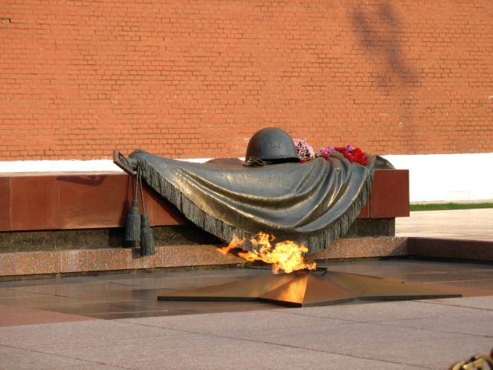
Вечный огонь.

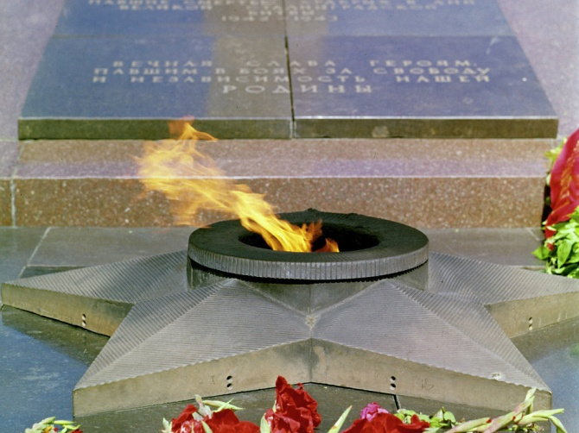

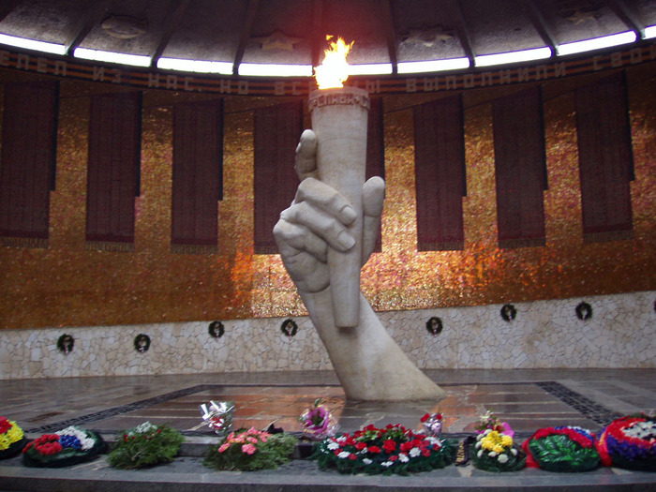

Ве́чный ого́нь — постоянно горящий огонь, символизирующий вечную память о чём-либо или о ком-либо. Непрерывное горение достигается путём подачи газа к определённому месту, в котором возникает искра. Обычно входит в мемориальный комплекс. Старейшим вечным огнём считают огонь в мемориале неизвестного солдата в триумфальной арке в Париже. Он горит с 1921 года и напоминает о погибших солдатах Первой мировой войны.
Во многих городах бывшего Советского Союза горит Вечный огонь в память о погибших в Великой Отечественной войне.

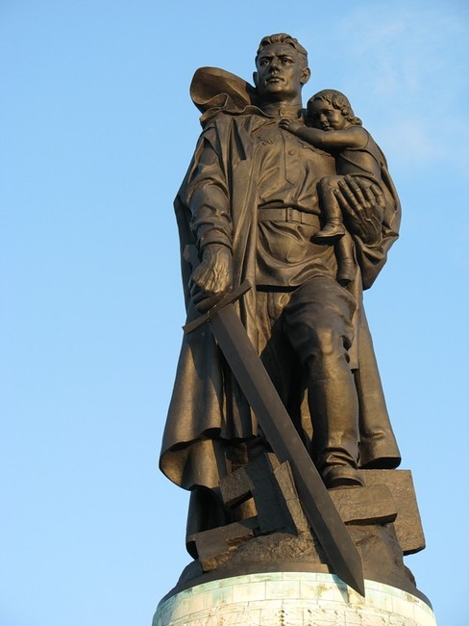
Воин-освободитель.

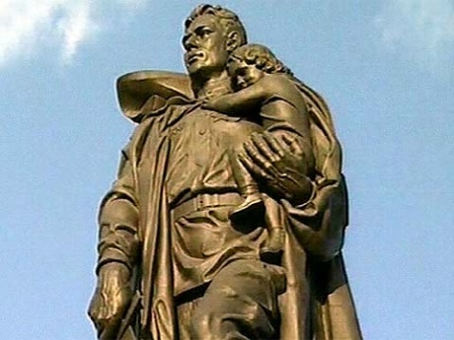

Воин-освободитель — монумент в берлинском Трептов-парке. Скульптор Е. В. Вучетич, архитектор Я. Б. Белопольский. Открыт 8 мая 1949 года. Высота — 12 метров.
Центром композиции является фигура советского солдата с опущенным мечом и ребёнком на руках, стоящим на обломках свастики. Считается, что прототипом для скульптора послужил советский солдат, уроженец села Вознесенка Тисульского района Кемеровской области, Николай Масалов, спасший немецкую девочку во время штурма Берлина в апреле 1945 года. Создавал Е.В. Вучетич монумент Воина‑освободителя с десантника Ивана Одаренко из Тамбова.
Подразумевается, что меч в руках у солдата является тем же мечом, который рабочий передаёт воину, изображённому на монументе «Тыл — фронту» (Магнитогорск), и который затем поднимает Родина-мать на Мамаевом кургане в Волгограде.
Осенью 2003 года скульптура воина была разобрана и отправлена на реставрацию. Весной 2004 года отреставрированная скульптура вернулась на своё прежнее место.

Могила неизвестного солдата.
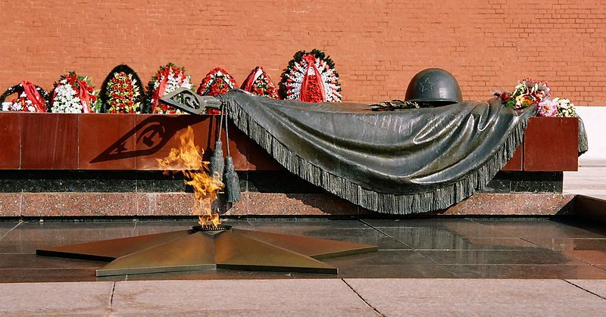

Моги́ла Неизве́стного солда́та — мемориальный архитектурный ансамбль в Москве, в Александровском саду, у стен Кремля.
На надгробной плите установлена бронзовая композиция — солдатская каска и лавровая ветвь, лежащие на боевом знамени.
В центре мемориала — ниша с надписью — «Имя твоё неизвестно, подвиг твой бессмертен» (предложена С. В. Михалковым) из лабрадорита с бронзовой пятиконечной звездой в центре, в середине которой горит Вечный огонь славы.
3 декабря 1966 года, в ознаменование 25-летней годовщины разгрома немецких войск под Москвой прах неизвестного солдата был перенесён из братской могилы на 41-м километре Ленинградского шоссе (на въезде в город Зеленоград) и торжественно захоронен в Александровском саду.
8 мая 1967 года на месте захоронения открыт мемориальный архитектурный ансамбль «Могила Неизвестного солдата», созданный по проекту архитекторов Д. И. Бурдина, В. А. Климова, Ю. Р. Рабаева и скульптора Н. В. Томского. Зажжён Вечный огонь Л. И. Брежневым, принявшим факел от Героя Советского Союза А. П. Маресьева.
С 12 декабря 1997 в соответствии с Указом Президента России пост № 1 почётного караула был перенесён от Мавзолея Ленина к Могиле Неизвестного солдата. Караул осуществляется военнослужащими Президентского полка. Смена караула происходит каждый час.
Согласно Указу Президента №1297 от 17 ноября 2009 года памятнику присвоен статус Общенационального мемориала воинской славы.
В связи с работами по созданию Общенационального мемориала воинской славы почётный караул с 16 декабря 2009 года по 19 февраля 2010 года не выставлялся. Также на этот срок были прекращены церемонии возложения венков и цветов к мемориалу.
27 декабря 2009 года с воинскими почестями, временно на период реконструкции, Вечный огонь перенесен на Поклонную гору в Парк Победы. В День защитника Отечества
23 февраля 2010 года Вечный огонь был возвращен к Кремлевской стене. Однако, большая часть мемориала, в том числе аллея славы, всё ещё находится на реконструкции. К открытию Общенационального мемориала воинской славы в нём появится новый элемент — стела в честь городов воинской славы, которая будет установлена рядом с аллеей городов-героев, возле Могилы Неизвестного Солдата. Полностью отреставрированный мемориал планируется открыть 8 мая 2010 года.
Памятники Великой Отечественной Войны в Кемеровской области
Мемориал «Памяти жертв фашизма».
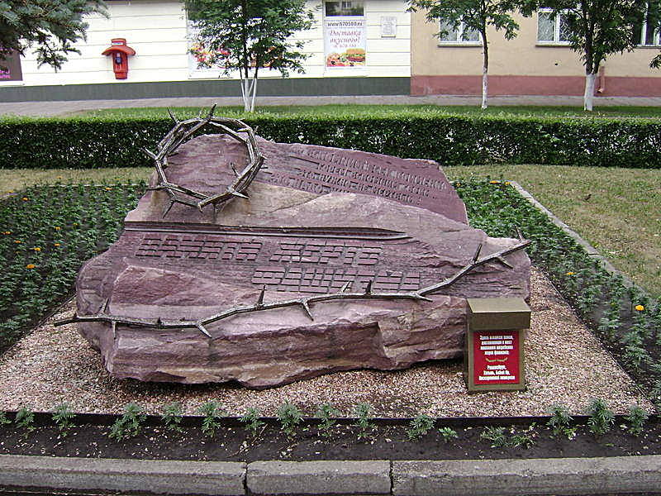

Здесь покоится земля, доставленная с мест массового погребения жертв фашизма:
Равенсбрук, Хатынь, Бабий Яр, Пискаревский мемориал
Мемориал славы воинов Кузбассовцев, павших за Родину в Великой Отечественной Войне.
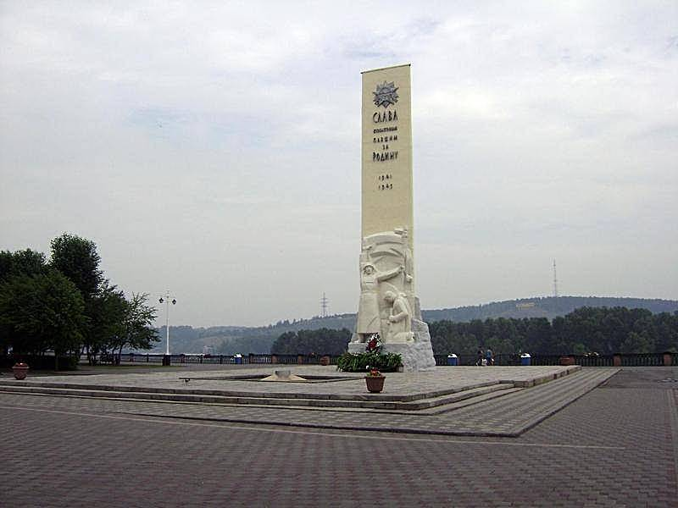
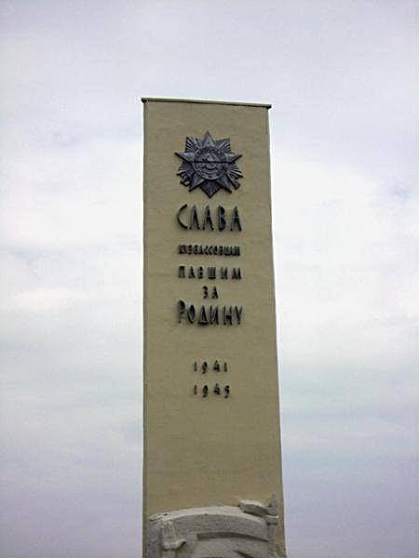

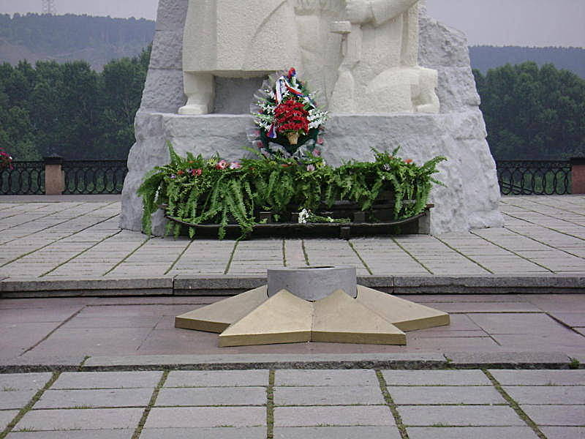

Открыт 9 мая 1970 года;
Скульптор: А.Д. Щербаков;
Архитектор: Н.А. Ковальчук.

